# **Задание 1**

Одним запросом получите информацию о магазине, в котором обслуживается более 300 покупателей, и выведите в результат следующую информацию:

* фамилия и имя сотрудника из этого магазина;
* город нахождения магазина;
* количество пользователей, закреплённых в этом магазине.

# **Решение 1**

**select** *c*.city, **concat**(*s2*.first_name, **' '**, *s2*.last_name), **count**(*c2*.customer_id) **from** sakila.store *s*

**join** sakila.address *a* **on** *s*.address_id = *a*.address_id

**join** sakila.city *c* **on** *a*.city_id = *c*.city_id

**join** sakila.staff *s2* **on** *s*.manager_staff_id = *s2*.staff_id

**join** sakila.customer *c2* **on** *c2*.store_id = *s*.store_id

**group** **by** *s*.store_id

**HAVING** **count**(*c2*.customer_id) > 300;

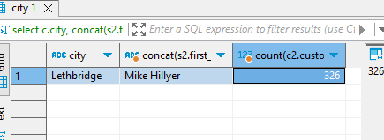

# **Задание 2**

Получите количество фильмов, продолжительность которых больше средней продолжительности всех фильмов.

# **Решение 2**

**SELECT** **count**(*f*.length)

**FROM** sakila.film *f*

**WHERE** *f*.length > (**SELECT** **AVG**(*f*.length) **FROM** sakila.film *f*);

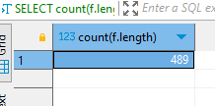

# **Задание 3**

Получите информацию, за какой месяц была получена наибольшая сумма платежей, и добавьте информацию по количеству аренд за этот месяц.

# **Решение 3**

**SELECT**

**DATE(sakila.payment.payment_date) AS *month*,**

**SUM(sakila.payment.amount) AS *total_payment*,**

**COUNT(sakila.rental.rental_id) AS *rental_count***

**FROM**

**sakila.payment**

**LEFT JOIN sakila.rental ON sakila.payment.rental_id = sakila.rental.rental_id**

**WHERE**

**DATE(sakila.payment.payment_date) = (**

**SELECT**

**DATE(payment_date)**

**FROM**

**sakila.payment**

**GROUP BY**

**DATE(payment_date)**

**ORDER BY**

**SUM(amount) DESC**

**LIMIT 1**

**)**

**GROUP BY**

**DATE(sakila.payment.payment_date);**

